МИНИСТЕРСТВО ОБРАЗОВАНИЯ КИРОВСКОЙ ОБЛАСТИ

Кировское областное государственное профессиональное образовательное

бюджетное учреждение

«Слободской колледж педагогики и социальных отношений»

**ОТЧЕТ**

**по учебной практике**

**ПМ.02.Осуществление интеграции программных модулей**

Студента

ФИО полностью

Хохрин Никита Владимирович

Группа 21П-1

Специальность 09.02.07 Информационные системы и программирование

Руководитель практики от колледжа

Калинин А. О.

___________/_____________________

Подпись расшифровка

2024 год

**Содержание**

1. Введение
2. Анализ предметной области
3. Техническое задание
4. Руководство оператора
5. Работа в системе контроля версий
6. Разработка тестовых наборов и тестовых сценариев
7. Отладка программного модуля
8. Заключение
9. Приложения
10. **Введение**

Проведение учебной практики становится неотъемлемой частью процесса формирования профессиональных навыков и приобретения практического опыта студентами. Данная отчетность представляет собой анализ и осмысление прошедшей учебной практики, проведенной на базе Слободского колледжа педагогики и социальных отношений в период с 6 мая по 17 мая 2024 года.

Целью учебной практики было применение полученных в ходе обучения в колледже знаний. Во время прохождения учебной практики были поставлены определенные задачи, достижение которых позволило углубить понимание предметной области и развить профессиональные навыки.

Данный отчет охватывает основные аспекты проведенной учебной практики, включая ход выполненных задач, анализ полученных результатов и выводы, сделанные на основе полученного опыта.

1. **Анализ предметной области**

В ходе учебной практики было необходимо разработать приложение MedLab, которое автоматизирует процесс работы с пациентами и составление отчетов, а также базу данных для него.

База данных должна хранить следующие данные:

* услуги лаборатории (наименование, стоимость, код услуги, срок выполнения, среднее отклонение)
* данные пациентов (логин, пароль, ФИО, дата рождения, серия и номер паспорта, телефон, e-mail, номер страхового полиса, тип страхового полиса, страховая компания)
* данные о страховых компаниях (название страховой компании, адрес, ИНН, р/с, БИК)
* заказ (дата создания, которые входят в заказ, услуги, статус заказа, статус услуги в заказе, время выполнения заказа (в днях))
* оказанная услуга (услуга, когда и кем была и на каком анализаторе)
* данные о работе анализатора (дата и время поступления заказа на анализатор, дата и время выполнения (в секундах) услуг на анализаторе)
* данные лаборантов (логин, пароль, ФИО, последняя дата и время входа, набор услуг, которые он может оказывать)
* бухгалтер (логин, пароль, ФИО, последняя дата и время входа, набор услуг, выставленные счета страховым компаниям)
* администратор (логин и пароль).

Также было необходимо разработать приложение “Телефонный справочник”, которое позволяет хранить данные контактов, и разработать приложения для решения задач графическим и симплекс-методом.

Для приложения MedLab были спроектированы диаграммы вариантов использования(Рис.1), деятельности(Рис.2) и последовательности(Рис.3).

Схема базы данных для данного приложения отображена на Рис.4.



Рисунок 1 – Диаграмма вариантов использования



Рисунок 2 – Диаграмма деятельности



Рисунок 3 – Диаграмма последовательности

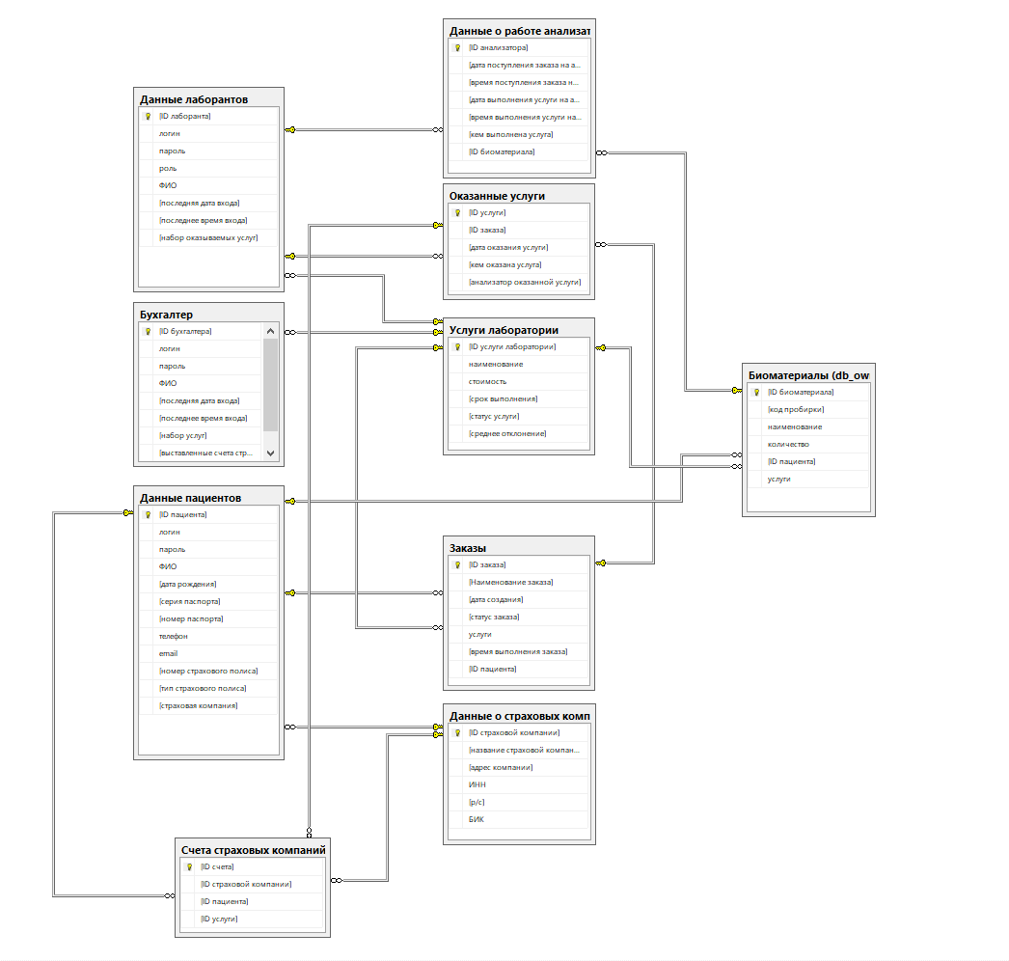

Рисунок 4 – Схема базы данных MedLab

1. **Техническое задание**

См. приложение 1

1. **Руководство оператора**

При запуске программы окно выбора учетной записи(Рис.5) – первое, что видит пользователь.

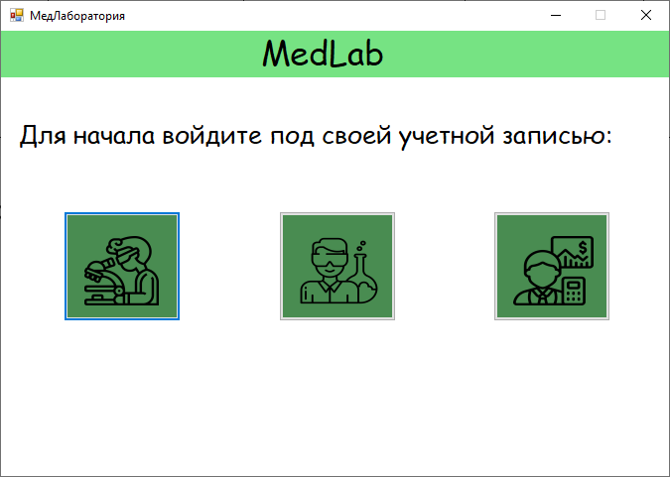

Рисунок 5 - Окно выбора учетной записи

При нажатии на одну из трех кнопок, которые подразумевают собой роли(лаборант-исследователь, лаборант, бухгалтер), появляется окно авторизации(Рис.6), где пользователю необходимо ввести свои учетные данные(логин и пароль). Также предусмотрена функция показа вводимого пароля(кнопка рядом с полем ввода пароля).

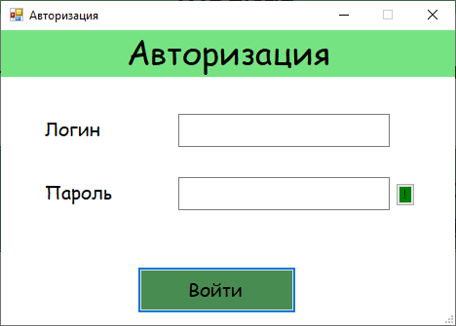

Рисунок 6 - Окно авторизации пользователя

При успешной авторизации лаборанта-исследователя появляется окно работы с анализатором(Рис. 7), где пользователь может просмотреть список услуг, а также добавить биоматериал в анализатор. При наведении на кнопку, правее от неё появляется справочная информация по функционалу этой кнопки.

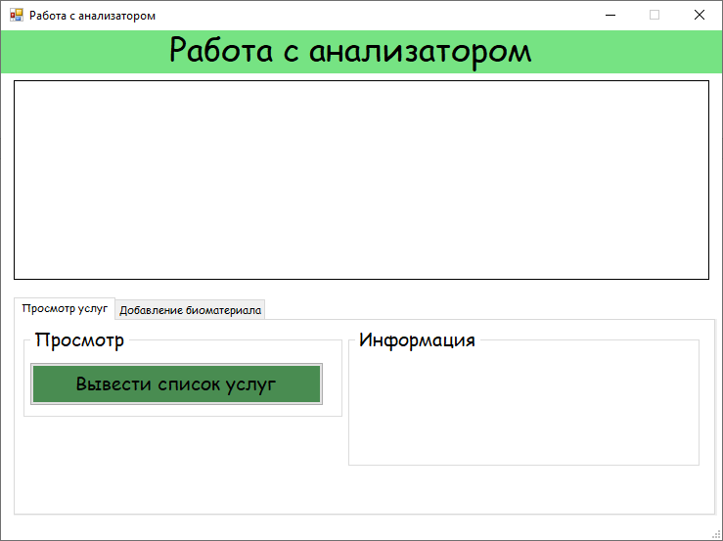

Рисунок 7 - Окно работы с анализатором

При переключении вкладки на форме(Рис. 7) и нажатии на кнопку “Добавить биоматериал”(Рис. 8) появляется окно добавления биоматериала в анализатор(Рис. 9), где пользователь может добавить биоматериал в анализатор(введя идентификационный номер биоматериала и анализатора, в который хотите добавить биоматериал). Также при необходимости можно добавить сам анализатор. Также имеются кнопки просмотра данных об анализаторе и биоматериалах.

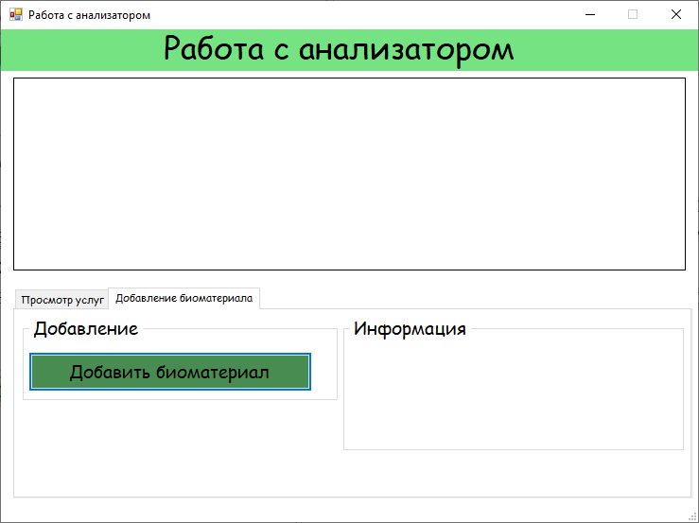

Рисунок 8 - Окно работы с анализатором

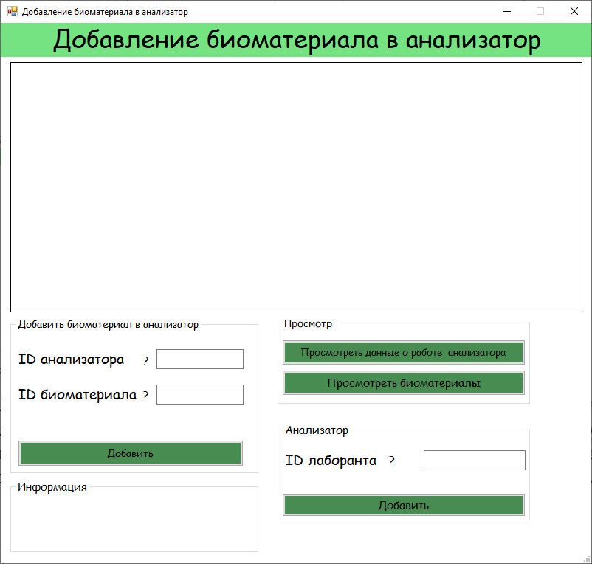

Рисунок 9 - Окно добавления биоматериала в анализатор

При успешном входе лаборанта появляется окно работы с заказами(Рис. 10).

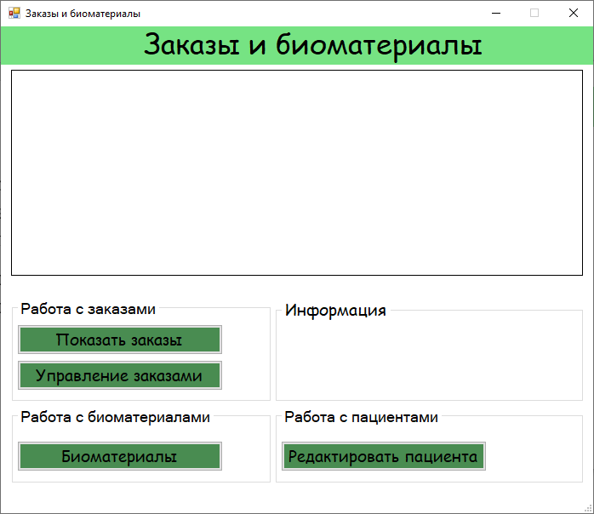

Рисунок 10 - Окно заказов

В данном окне пользователь может просмотреть заказы, изменить статус заказа при нажатии на кнопку “Управление заказами”, оформлять заказ, нажав на кнопку “Биоматериалы” и редактировать данные пациента, нажав соответствующую кнопку.

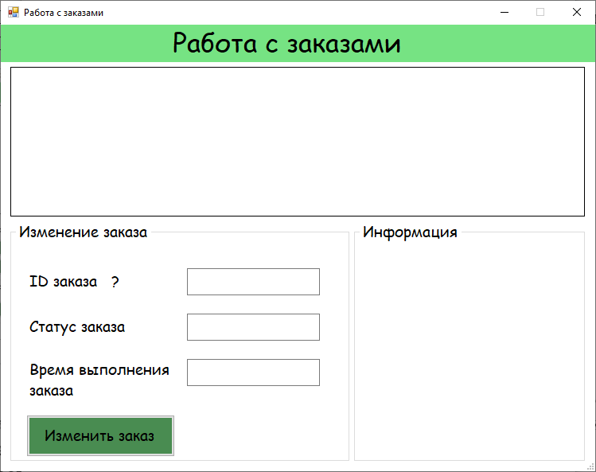

Рисунок 11 - Окно изменения заказа

При нажатии на кнопку “Управление заказами”(Рис. 10) пользователь попадает на форму изменения заказа(Рис. 11), где в первую очередь может просмотреть все активные заказы и при необходимости изменить статус заказа и время его выполнения. Рядом с полем ID заказа имеется знак вопроса, при наведении на который пользователь получит необходимую информацию в соответствующем поле.

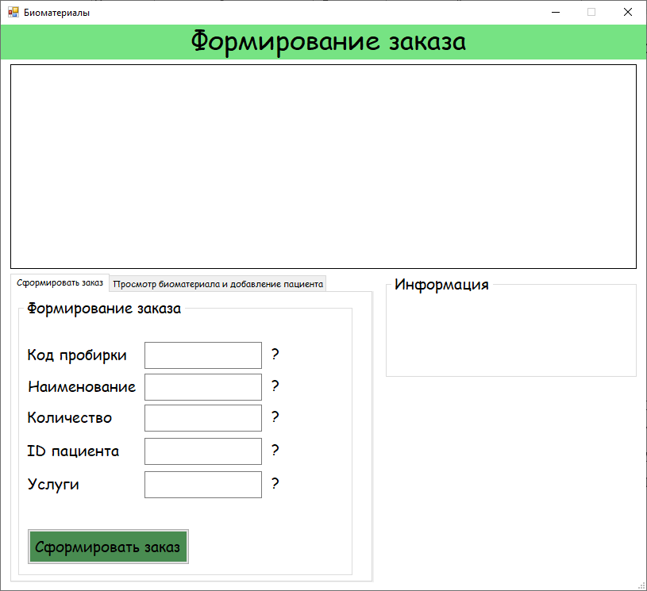

Рисунок 12 - Окно формирования заказа

При нажатии на кнопку “Биоматериалы”(Рис. 10) пользователю открывается окно формирования заказа(Рис. 12), где он может ввести необходимые данные в соответствующие поля. По каждому полю имеется справочная информация, алгоритм получения которой уже был описан.

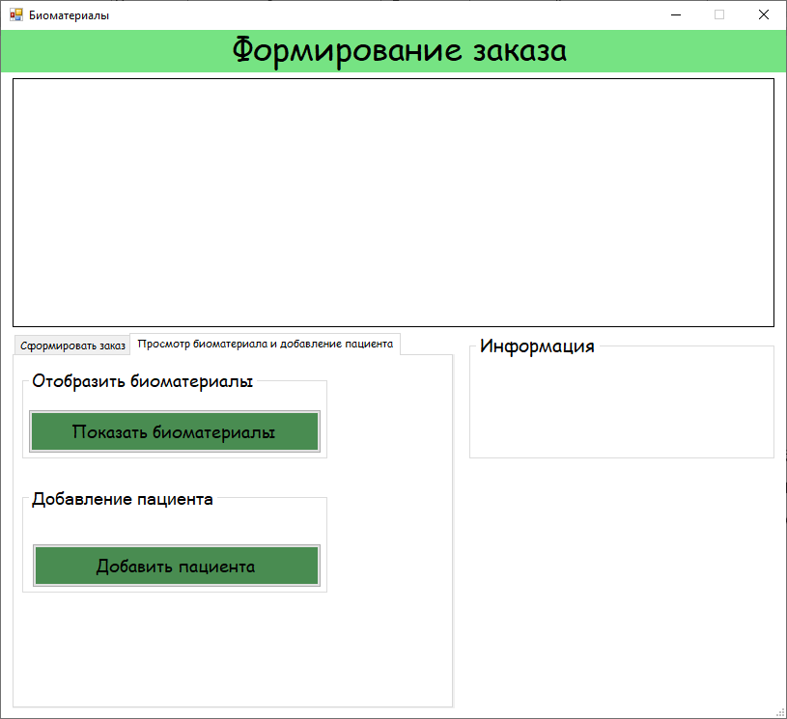

Рисунок 13 - Окно формирования заказа

При переключении вкладки в окне формирования заказа(Рис. 13) пользователь может просмотреть список имеющихся биоматериалов, а также добавить пациента в базу данных.

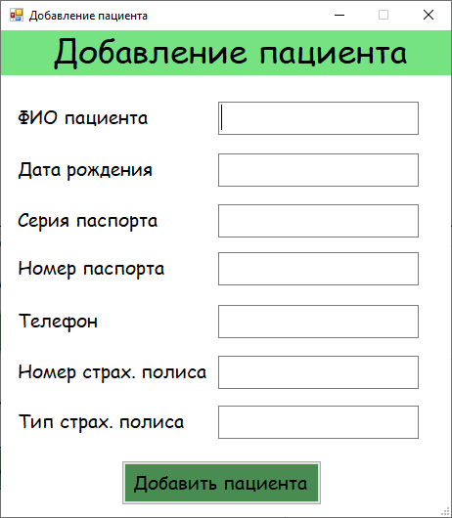

Рисунок 14 - Окно добавления пациента

Нажав на кнопку Добавить пациента(Рис. 13) пользователь попадает на форму добавления данных пациента(Рис. 14), где он может ввести данные пациента в соответствующие поля, тем самым занеся его в базу данных.

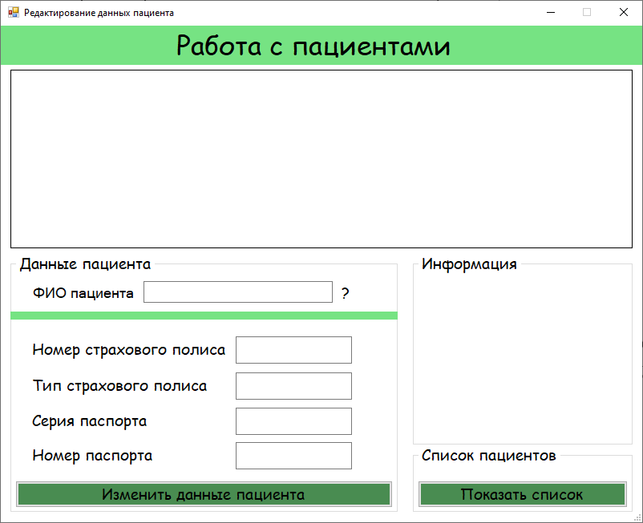

Рисунок 15 - Окно работы с пациентом

Нажав на кнопку редактировать пациента в окне заказов(Рис. 10), пользователю открывается окно работы с пациентом(Рис. 15), в котором пользователь может ввести ФИО пациента, у которого необходимо изменить данные, а также внести изменения в поля, приведённые ниже поля ФИО. Также предусмотрена возможность отображения списка пациентов и получения справочной информации.

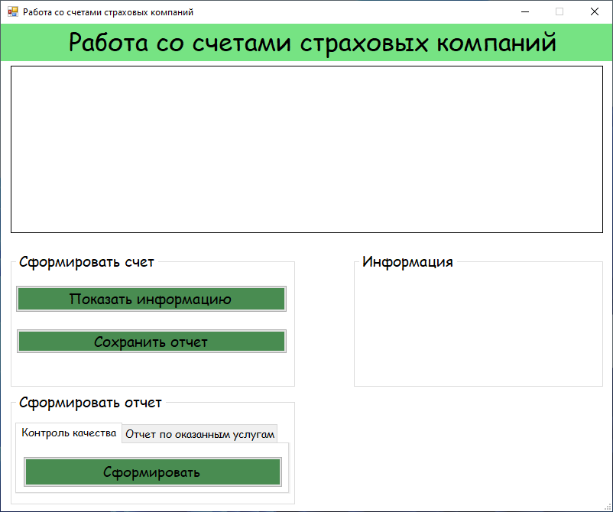

Рисунок 16 - Окно работы со счетами страховых компаний

При успешном входе бухгалтер попадает на форму работы со счетами страховых компаний(Рис. 16). На данной форме пользователь может просмотреть информацию о страховых компаниях, а также сохранить отчеты:

* О страховых компаниях
* О контроле качества
* По оказанным услугам

Сохранение отчетов происходит на рабочий стол операционной системы при нажатии на необходимые кнопки на форме(Рис. 16). Также имеется справочная информация, появляющаяся при наведении на кнопку.

Также на учебной практике были разработаны программы для решения задач графическим(Рис.17) и симплекс-методом(Рис.18).

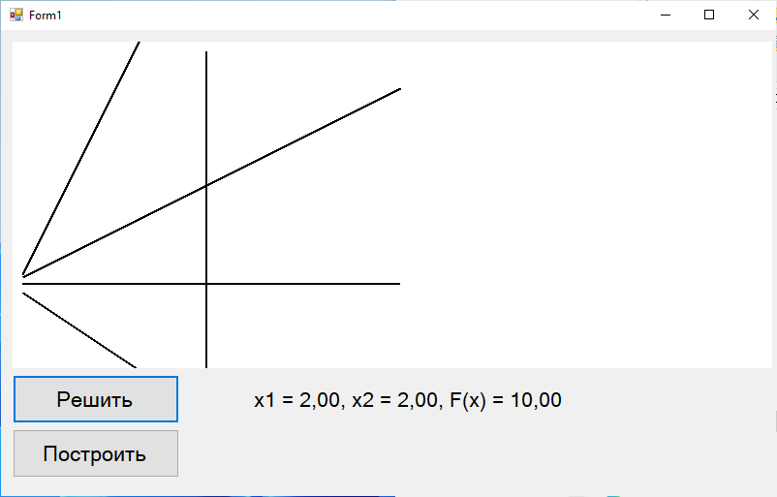

Рисунок 17 - Решение задачи графическим методом

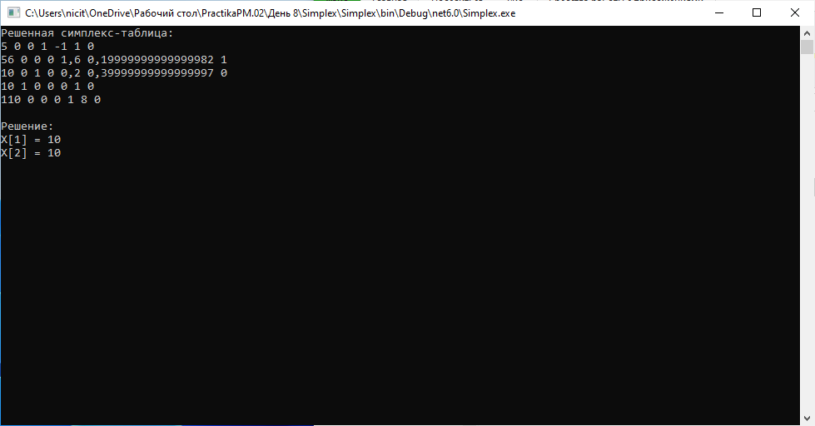

Рисунок 18 - Решение задачи симплекс-методом

1. **Работа в системе контроля версий**

В ходе учебной практики было необходимостью сохранять свою работу в репозиторий Git по дням с написанием коммитов к каждому дню практики(Рис.19).

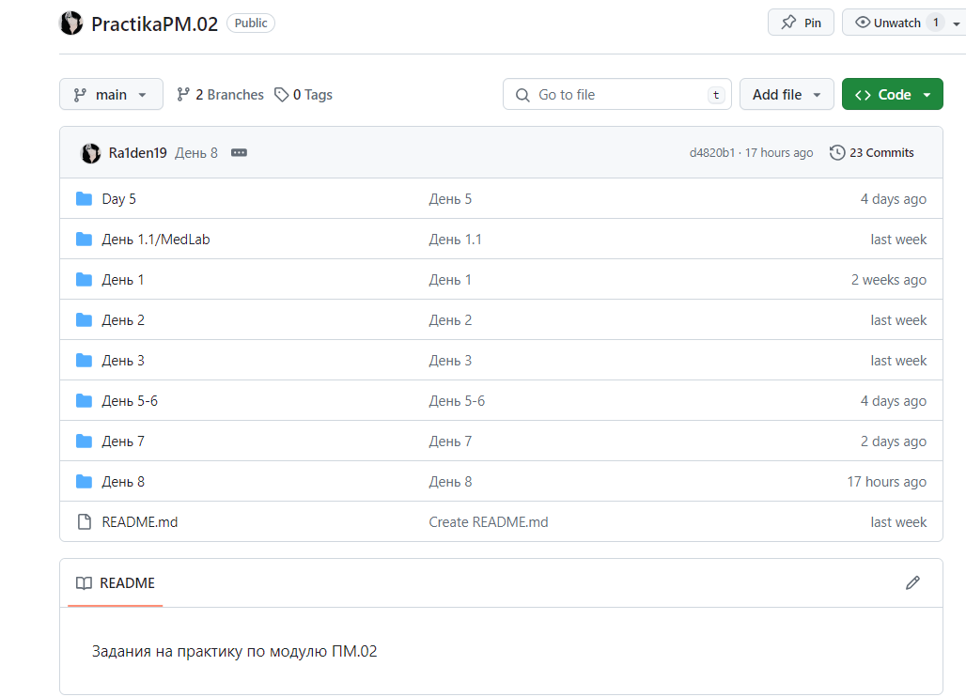

Рисунок 19 - Выгрузка работы в GitHub по дням

1. **Разработка тестовых наборов и тестовых сценариев**

В ходе практики было проведено тестирование интерфейса приложения MedLab и составлена таблица функционального тестирования.

|  |  |  |  |  |
| --- | --- | --- | --- | --- |
| № | Тестируемая функция | Ожидаемый результат | Конечный результат | Вывод |
| 1 | Функция авторизации пользователя | Проверка наличия пользователя в базе данных и успешный вход в приложение | Соответствует ожидаемому результату | + |
| 2 | Функция добавления данных в таблицу базы данных | Успешное добавление данных в таблицу базы данных | Соответствует ожидаемому результату | + |
| 3 | Функция скрытия пароля | Скрывает пароль при нажатии на соответствующую кнопку | Соответствует ожидаемому результату | + |
| 4 | Функция построения графика | Функция строит график при нажатии на кнопку | Требуемая функция отсутствует | - |
| 5 | Функция составления отчетов и сохранения их в файл | Функция составляет отчет в соответствии с заданием | Соответствует ожидаемому результату | + |
| 6 | Функция ввода CAPTCHA при неудачной попытке входа | Функция выводит CAPTCHA, которую проходит пользователь для повторной попытки входа | Требуемая функция отсутствует | - |
| 7 | Функция просмотра данных из таблицы базы данных в виде списка | Функция выводит данные из таблицы в специальное поле | Соответствует ожидаемому результату | + |
| 8 | Функция редактирования существующих данных таблицы базы данных | Функция позволяет пользователю редактировать имеющиеся в таблице данные | Соответствует ожидаемому результату | + |
| 9 | Функция установки таймера для пользователя, по истечение которого происходит выход из учетной записи | Функция реализует таймер на определённое время, по истечение которого происходит выход из учетной записи пользователя | Требуемая функция отсутствует | - |

Аналогичное тестирование было проведено для приложения “Телефонный справочник”.

1. **Отладка программного модуля**

В ходе учебной практики была проведена отладка программы Medlab и проверена обработка исключений(Рис.20).

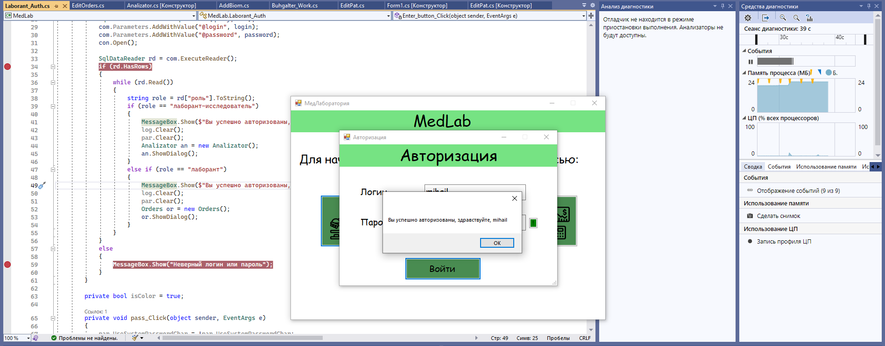

Рисунок 20 - Отладка приложения MedLab

Также был написан и проведён UnitTest для приложения MedLab(Рис.21)

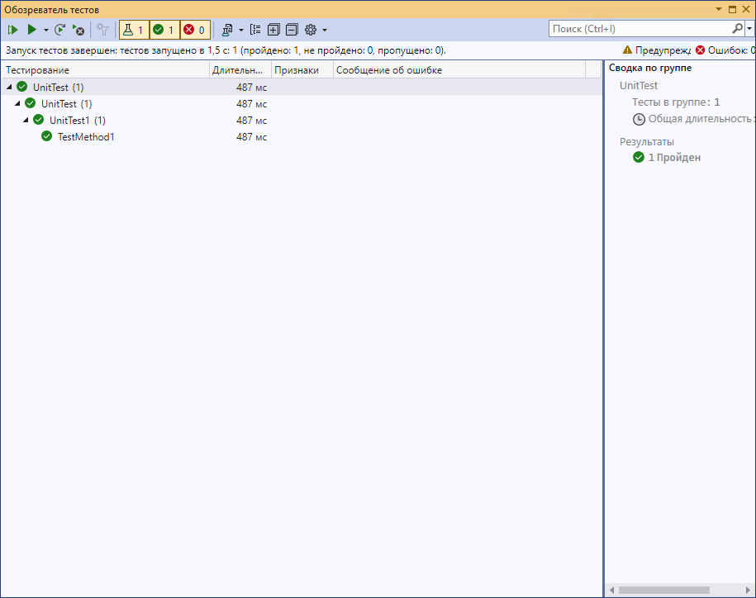

Рисунок 21 - UnitTest

1. **Заключение**

В процессе учебной практики был получен ценный опыт, способствующий расширению профессиональных знаний и навыков.

Практика сыграла важную роль в формировании навыков, которые будут полезны в будущей профессиональной деятельности. Полученные знания и опыт станут основой для дальнейшего совершенствования и развития в выбранной области.

**Приложения**

**Приложение 1**

МИНИСТЕРСТВО образования Кировской области

Кировское областное государственное профессиональное образовательное бюджетное учреждение

"Слободской колледж педагогики и социальных отношений"

**Проект**

**Техническое задание**

**Листов 14**

2022

СОДЕРЖАНИЕ

1. Введение 3

2. Основания для разработки 4

3. Назначение разработки 5

4. Требования к программе или программному изделию 6

4.1. Требования к функциональным характеристикам 6

4.2. Требования к надежности 6

4.2.1. Требования к обеспечению надежного функционирования программы 6

4.2.2. Время восстановления после отказа 6

4.2.3. Отказы из-за некорректных действий оператора 6

4.3. Условия эксплуатации 7

4.3.1. Климатические условия эксплуатации 7

4.3.2. Требования к квалификации и численности персонала 7

4.4. Требования к составу и параметрам технических средств 7

4.5. Требования к информационной и программной совместимости 7

4.5.1. Требования к информационным структурам и методам решения 7

4.5.2. Требования к исходным кодам и языкам программирования 7

4.5.3. Требования к программным средствам, используемым программой 8

4.5.4. Требования к защите информации и программ 8

4.5.5. Специальные требования 8

4.6. Требования к маркировке и упаковке 8

4.7. Требования к транспортированию и хранению 8

4.8. Специальные требования 8

5. Требования к программной документации 9

6. Технико-экономические показатели 10

7. Стадии и этапы разработки 11

7.1. Стадии разработки 11

7.2. Этапы разработки 11

8. Порядок контроля и приемки 13

8.1. Виды испытаний 13

8.2. Общие требования к приемке работы 13

Перечень принятых сокращений 14

1. Введение

Данное техническое задание разработано с целью описания требований и функциональности приложения для Медицинской Лаборатории. Разработка данного приложения направлена на оптимизацию процессов работы лаборатории, улучшение качества предоставляемых услуг и обеспечение более удобного взаимодействия с клиентами.

Медицинская лаборатория - это учреждение, специализирующееся на проведении различных медицинских анализов и исследований. Её основная цель - предоставление информации о состоянии здоровья пациентов, подтверждение диагнозов, контроль эффективности лечения, а также профилактика заболеваний.

Медицинские лаборатории выполняют широкий спектр анализов, включая общеклинические исследования крови и мочи, биохимические анализы, гематологические исследования, иммунологические тесты, молекулярно-генетические анализы, микробиологические исследования и другие.

Они также могут заниматься анализом тканей и биоматериалов для выявления патологий, проведением онкологических исследований, оценкой уровня гормонов и многими другими видами анализов.

Важной частью деятельности медицинских лабораторий является обеспечение точности результатов и соблюдение стандартов качества. Работа лаборатории играет ключевую роль в диагностике и лечении многих заболеваний, а также в поддержании здоровья населения в целом.

1. Основания для разработки

Основаниями для разработки приложения является в первую очередь оптимизация процессов работы, которая включает в себя автоматизацию основных процессов приема пациентов, сдачи анализов, обработки данных и выдачи результатов. Это может значительно повысить эффективность работы лаборатории. Приложение позволит сократить время, затрачиваемое на административные процедуры, и сосредоточить внимание на медицинских аспектах работы.

Также необходимо улучшение качества обслуживания, которая включает в себя предоставление клиентам удобного способа записи на прием, получения результатов анализов и обратной связи с лабораторией может повысить уровень удовлетворенности клиентов и улучшить их опыт общения с медицинской лабораторией.

1. Назначение разработки

Важными аспектами разработки приложения для медицинской лаборатории являются:

1. **Оптимизация процессов**: Приложение позволит оптимизировать процессы приема пациентов, сбора и обработки анализов, что сократит временные затраты на административные задачи и повысит эффективность работы персонала.
2. **Улучшение доступа к услугам**: Клиентам будет предоставлен удобный способ записи на прием, сдачи анализов и получения результатов через мобильное приложение, что значительно улучшит их опыт обслуживания и сделает процесс взаимодействия с лабораторией более удобным и прозрачным.
3. **Повышение качества обслуживания**: Автоматизация процессов позволит лаборатории обеспечивать более высокий уровень сервиса, уменьшать время ожидания результатов и обеспечивать оперативное информирование клиентов о состоянии их анализов.
4. **Улучшение точности и достоверности данных**: Минимизация человеческого вмешательства в процесс обработки данных снизит вероятность ошибок и повысит точность результатов анализов, что критически важно для диагностики и лечения пациентов.
5. **Обеспечение безопасности данных**: Разработка приложения с соблюдением современных стандартов безопасности данных поможет лаборатории защитить медицинскую информацию пациентов от несанкционированного доступа и обеспечить соблюдение законодательных требований в области защиты персональных данных.
6. **Повышение конкурентоспособности**: Внедрение современных технологий в работу лаборатории поможет ей оставаться конкурентоспособной на рынке медицинских услуг, привлекать новых клиентов и укреплять свою репутацию как надежного и инновационного медицинского учреждения.
7. Требования к программе или программному изделию
   1. Требования к функциональным характеристикам

Программа должна обеспечивать возможность выполнения перечисленных ниже функций:

* 1. Требования к надежности
     1. Требования к обеспечению надежного функционирования программы

Надежное (устойчивое) функционирование программы должно быть обеспечено выполнением Заказчиком совокупности организационно-технических мероприятий, перечень которых приведен ниже:

а) организацией бесперебойного питания технических средств;

б) использованием лицензионного программного обеспечения;

в) регулярным выполнением рекомендаций Министерства труда и социального развития РФ, изложенных в Постановлении от 23 июля 1998 г.

Об утверждении межотраслевых типовых норм времени на работы по сервисному обслуживанию ПЭВМ и оргтехники и сопровождению программных средств»;

г) регулярным выполнением требований ГОСТ 51188-98. Защита информации. Испытания программных средств на наличие компьютерных вирусов

* + 1. Время восстановления после отказа

Время восстановления после отказа, вызванного сбоем электропитания технических средств (иными внешними факторами), не фатальным сбоем (не крахом) операционной системы, не должно превышать 30-ти минут при условии соблюдения условий эксплуатации технических и программных средств.

Время восстановления после отказа, вызванного неисправностью технических средств, фатальным сбоем (крахом) операционной системы, не должно превышать времени, требуемого на устранение неисправностей технических средств и переустановки программных средств.

* + 1. Отказы из-за некорректных действий оператора

Отказы программы возможны вследствие некорректных действий оператора (пользователя) при взаимодействии с операционной системой.

Во избежание возникновения отказов программы по указанной выше причине следует обеспечить работу конечного пользователя без предоставления ему административных привилегий.

* 1. Условия эксплуатации
     1. Климатические условия эксплуатации

Климатические условия эксплуатации, при которых должны обеспечиваться заданные характеристики, должны удовлетворять требованиям, предъявляемым к техническим средствам в части условий их эксплуатации

* + 1. Требования к квалификации и численности персонала

Минимальное количество персонала, требуемого для работы программы, должно составлять не менее 2 штатных единиц — системный администратор и конечный пользователь программы — оператор.

Системный администратор должен иметь высшее профильное образование и сертификаты компании-производителя операционной системы. В перечень задач, выполняемых системным администратором, должны входить:

а) задача поддержания работоспособности технических средств;

б) задачи установки (инсталляции) и поддержания работоспособности системных программных средств — операционной системы;

в) задача установки (инсталляции) программы.

г) задача создания резервных копий базы данных.

* 1. Требования к составу и параметрам технических средств

В состав технических средств должен входить IВМ-совместимый персональный компьютер (ПЭВМ), выполняющий роль сервера, включающий в себя:

* процессор Pentium-2.0Hz, не менее;
* оперативную память объемом, 1Гигабайт, не менее;
* операционную систему Windows 7;
  1. Требования к информационной и программной совместимости
     1. Требования к информационным структурам и методам решения

База данных работает под управлением Microsoft SQL Server. Используется много поточный доступ к базе данных. Необходимо обеспечить одновременную работу с программой с той же базой, данной модулей экспорта внешних данных.

* + 1. Требования к исходным кодам и языкам программирования

Дополнительные требования не предъявляются

* + 1. Требования к программным средствам, используемым программой

Системные программные средства, используемые программой, должны быть представлены лицензионной локализованной версией операционной системы Windows 7

* + 1. Требования к защите информации и программ

Требования к защите информации и программ не предъявляются

* + 1. Специальные требования

Специальные требования к данной программе не предъявляются

* 1. Требования к маркировке и упаковке
  2. Требования к транспортированию и хранению
  3. Специальные требования

1. Требования к программной документации

См. пункт 4 “Руководство оператора”.

1. Технико-экономические показатели

Ориентировочная экономическая эффективность не рассчитываются. Аналогия не проводится ввиду уникальности предъявляемых требований к разработке.

1. Стадии и этапы разработки
   1. Стадии разработки

Разработка должна быть проведена в три стадии:

1. разработка технического задания;

2. рабочее проектирование;

3. внедрение.

* 1. Этапы разработки

На стадии разработки технического задания должен быть выполнен этап разработки, согласования и утверждения настоящего технического задания.

На стадии рабочего проектирования должны быть выполнены перечисленные ниже этапы работ:

1. разработка программы;

2. разработка программной документации;

3. испытания программы.

На стадии внедрения должен быть выполнен этап разработки подготовка и передача программы

На этапе разработки технического задания должны быть выполнены перечисленные ниже работы:

1. постановка задачи;

2. определение и уточнение требований к техническим средствам;

3. определение требований к программе;

4. определение стадий, этапов и сроков разработки программы и документации на неё;

5. согласование и утверждение технического задания.

На этапе разработки программы должна быть выполнена работа по программированию (кодированию) и отладке программы.

На этапе разработки программной документации должна быть выполнена разработка программных документов в соответствии с требованиями к составу документации.

На этапе испытаний программы должны быть выполнены перечисленные ниже виды работ:

1. разработка, согласование и утверждение, и методики испытаний;

2. проведение приемо-сдаточных испытаний;

3. корректировка программы и программной документации по результатам испытаний.

На этапе подготовки и передачи программы должна быть выполнена работа по подготовке и передаче программы и программной документации в эксплуатацию на объектах Заказчика.

1. Порядок контроля и приемки
   1. Виды испытаний

Приемо-сдаточные испытания должны проводиться на объекте Заказчика в оговоренные сроки.

Приемо-сдаточные испытания программы должны проводиться согласно разработанной Исполнителем и согласованной Заказчиком Программы и методик испытаний.

Ход проведения приемо-сдаточных испытаний Заказчик и Исполнитель документируют в Протоколе проведения испытаний

* 1. Общие требования к приемке работы

На основании Протокола проведения испытаний Исполнитель совместно с Заказчиком подписывает Акт приемки-сдачи программы в эксплуатацию.

Перечень принятых сокращений